Найди в таблице такую же цепочку рисунков.
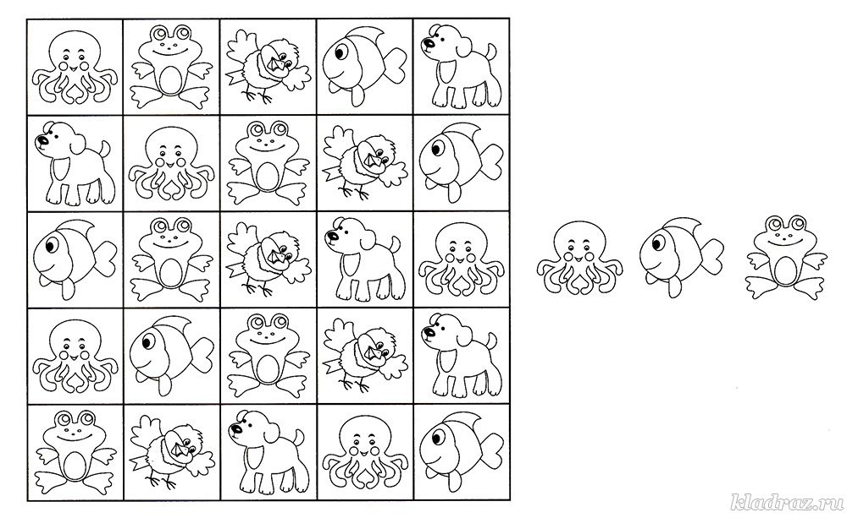

Реши примеры. В какую нору спрячется каждая мышка?
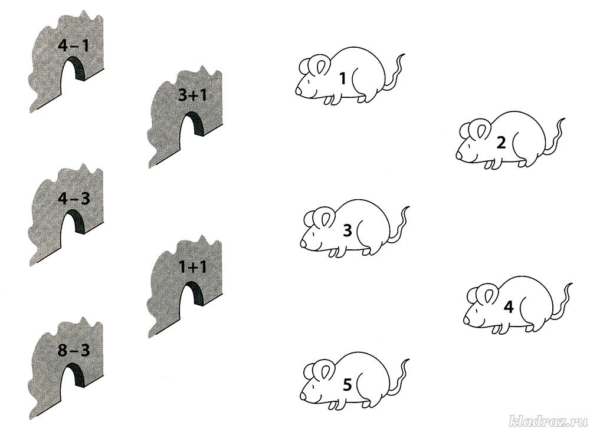
Нарисуй предметы так, чтобы их порядок в каждом ряду не повторился.
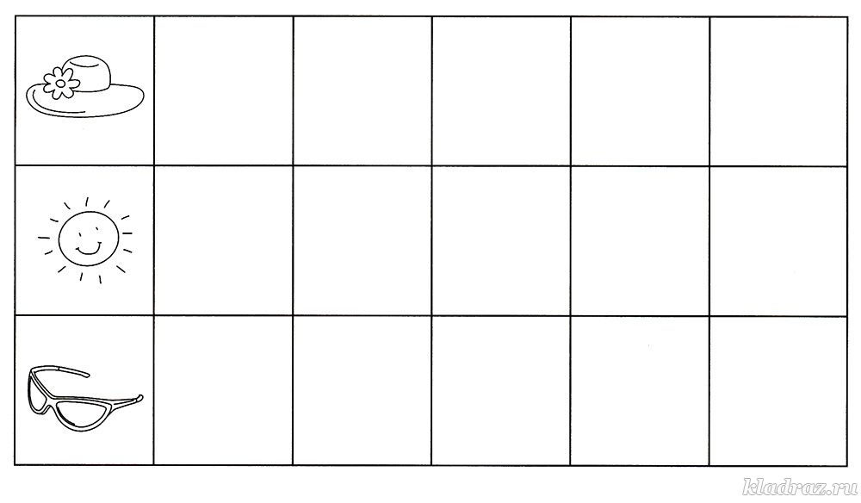

Найди среди рисунков 2 одинаковых.
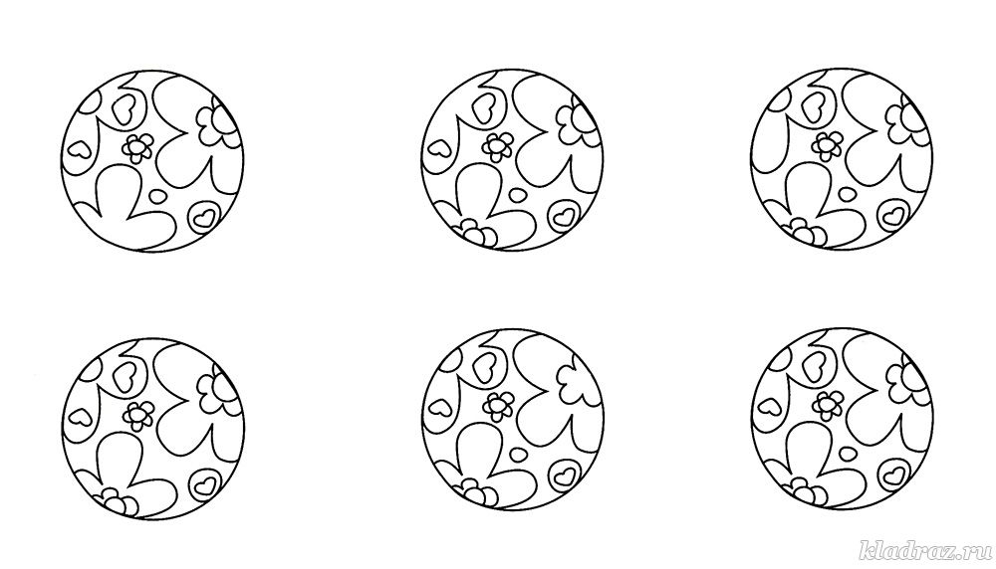

Попробуй нарисовать по клеточкам такой же весёлый домик.
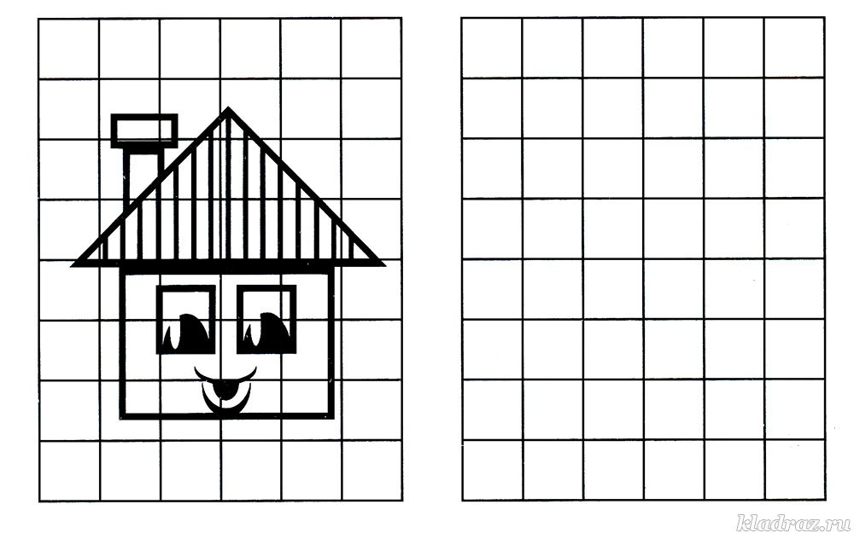

Пройди от А до Я, соблюдая алфавитный порядок.
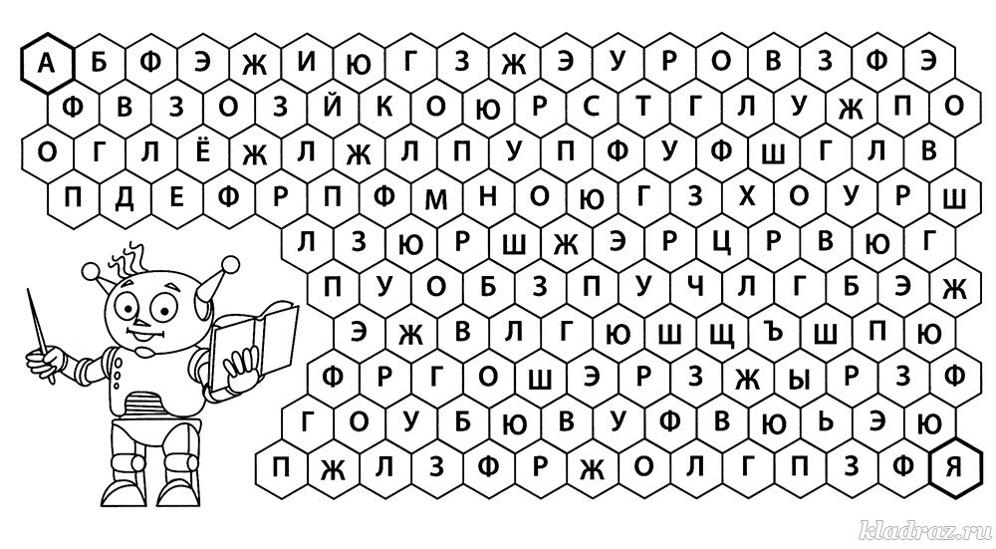

Найди вазу, отличающуюся от других.
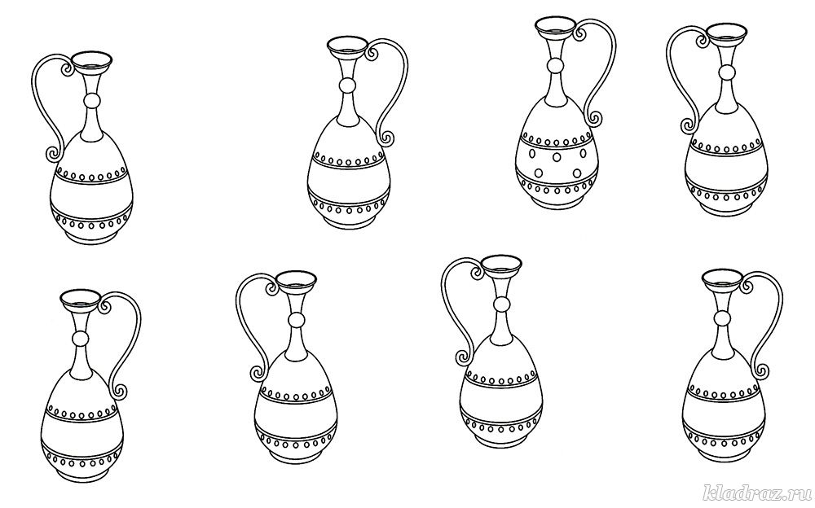

Обведи по точкам.
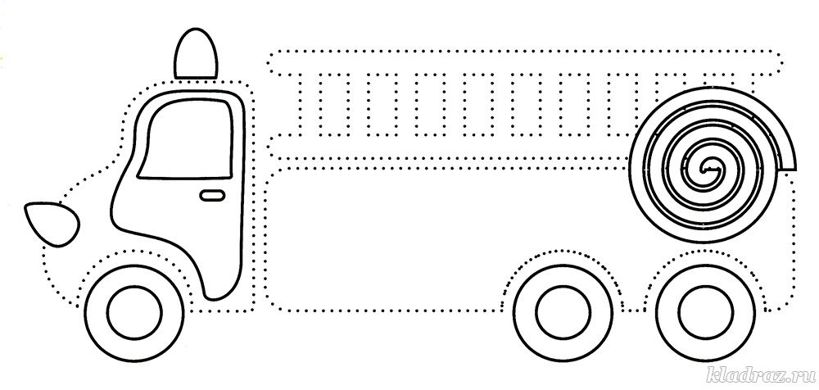

Найди предмет, отличающийся от других.
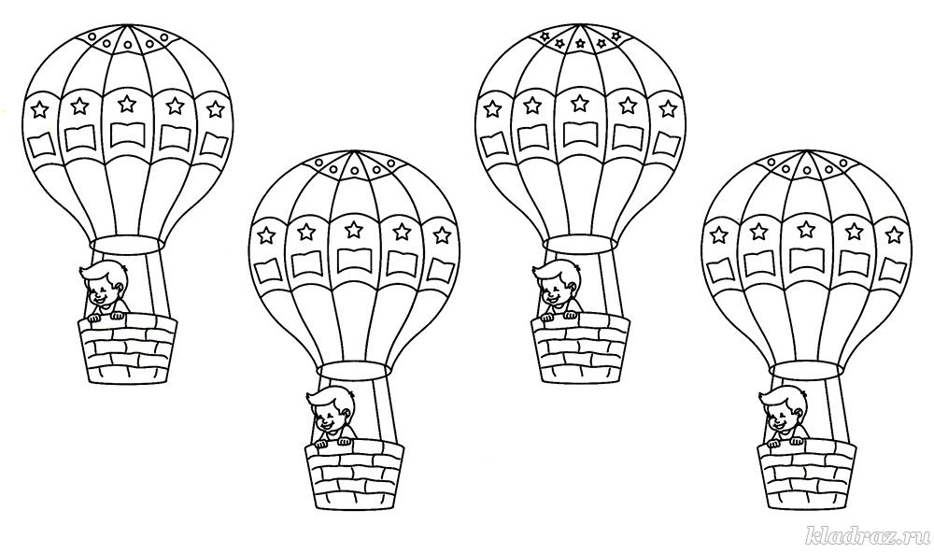

Найди 5 отличий.
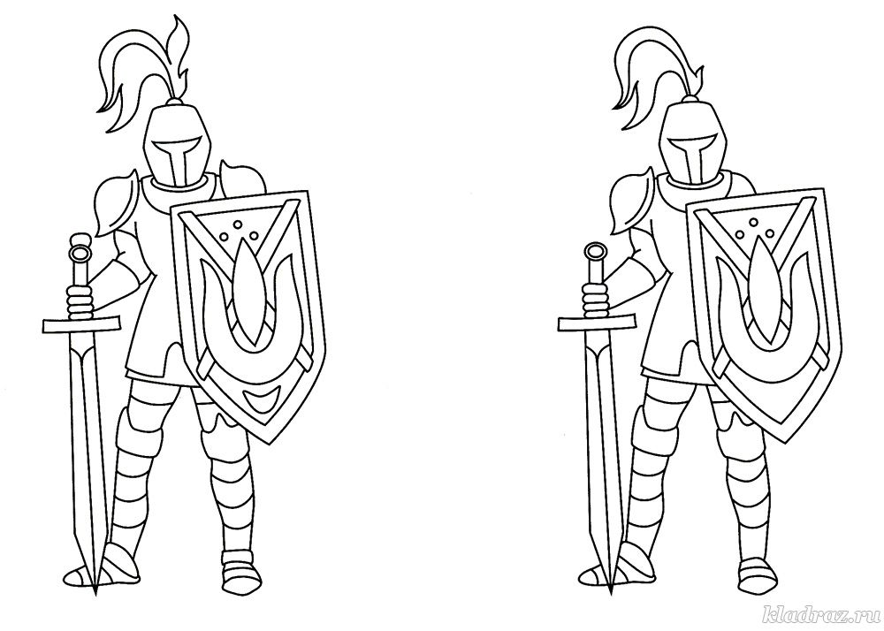

Составь слово из первых букв названий предметов.
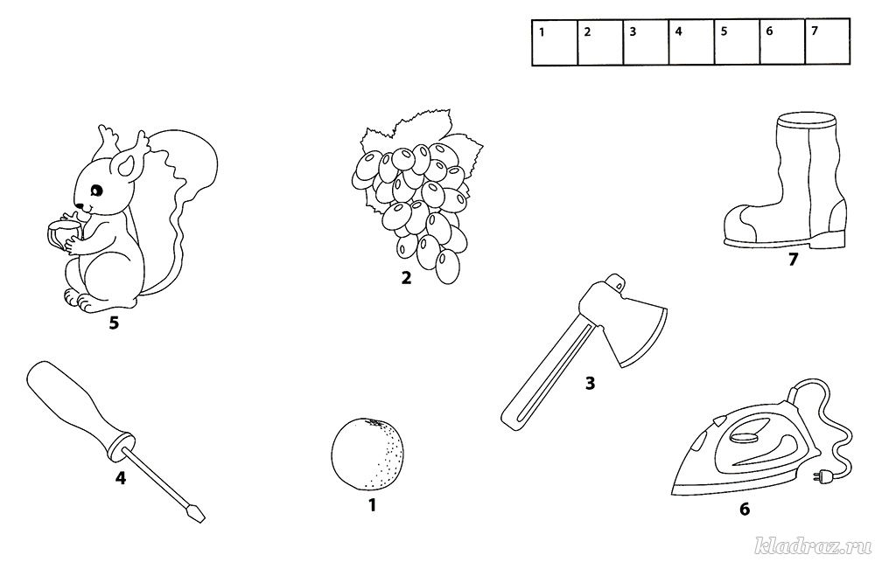

Найди в таблице такую же цепочку рисунков.
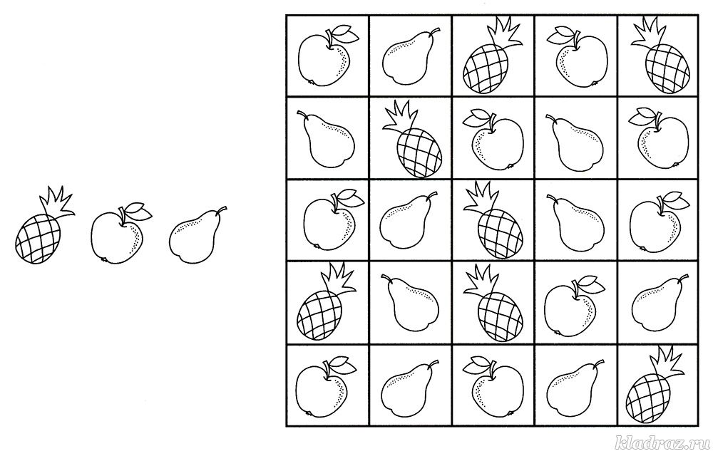
Сосчитай картинки и раскрась нужное количество квадратиков.
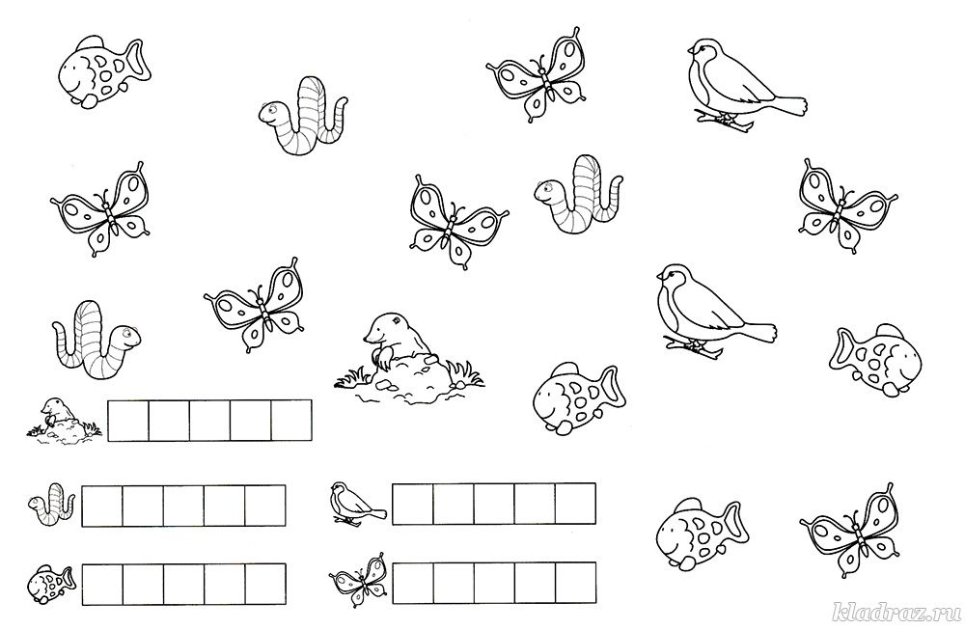

Найди 6 отличий.
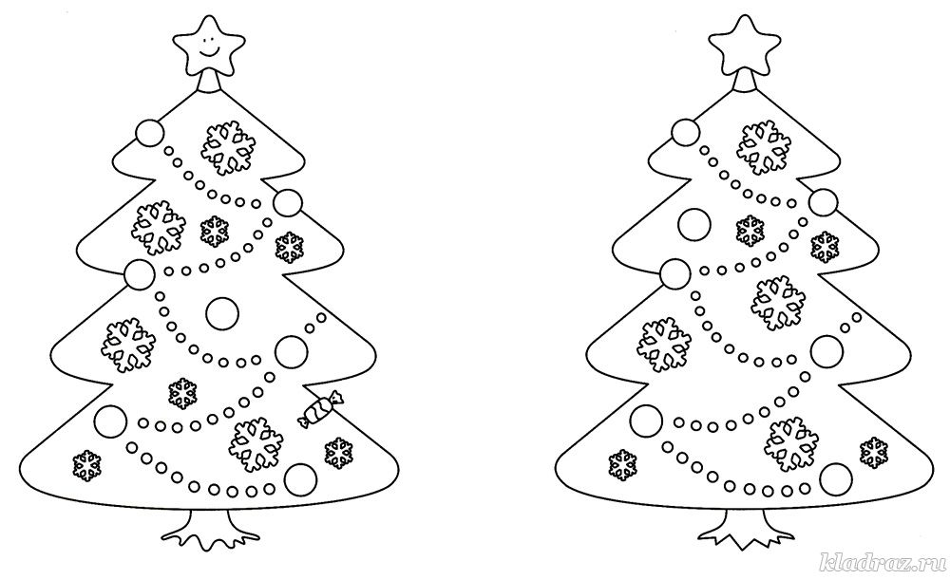

Вычеркни все буквы, которые в таблице повторяются. Из оставшихся составь слово и впиши его в клеточки.
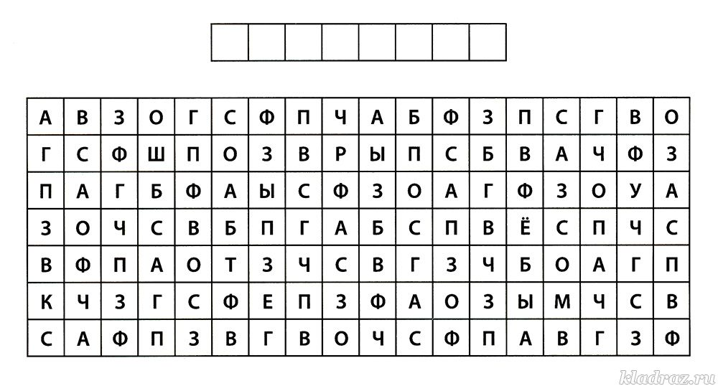

Найди в путанице 4 предмета.
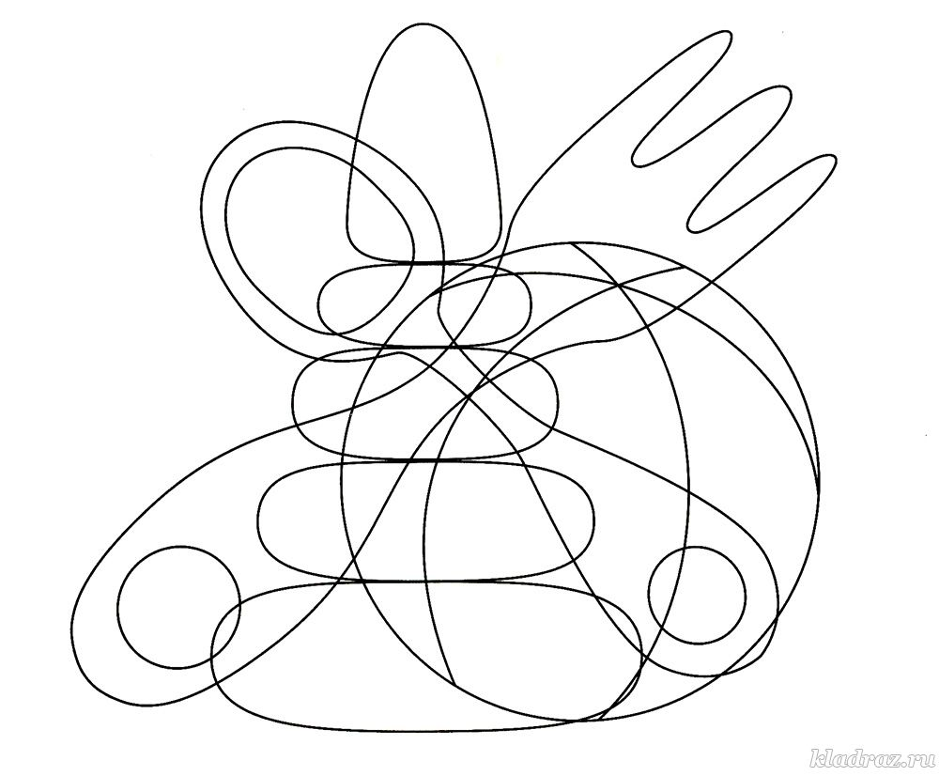
Реши примеры. К какой двери подойдёт каждый ключ?
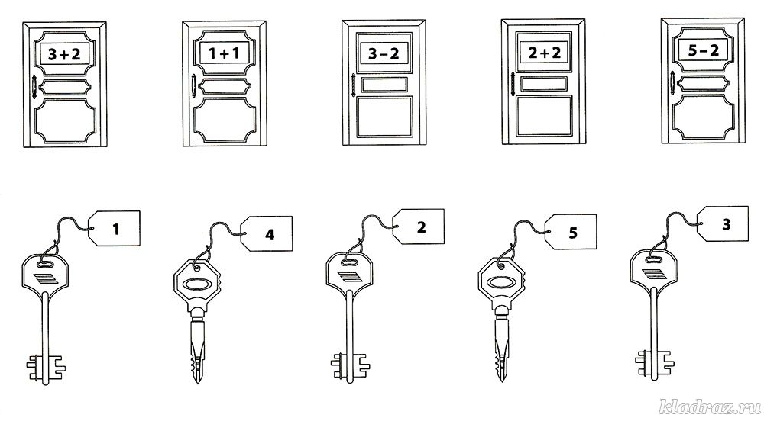

Сосчитай картинки и раскрась нужное количество квадратиков.
